浙江中一检测研究院股份有限公司职业卫生网上公开信息表
单位名称 | 宁波达尔机械科技有限公司
单位地址 | 宁波市镇海区骆驼街道桕墅方北路139 号（总厂区）、镇海区镇骆西路833号（新材料厂区） | 联系人 |  | 刘正金
项目名称 | 宁波达尔机械科技有限公司职业病危害现状评价报告
技术服务项目组员名单 | 邓交洁、林彦铭、毛佳丹、刘丽、井 瑜
现场调查时间 | 2023-3-19
现场调查技术人员 | 柳晓静、毛佳丹 | 企业陪同人 | 刘正金
现场调查图像证明 | 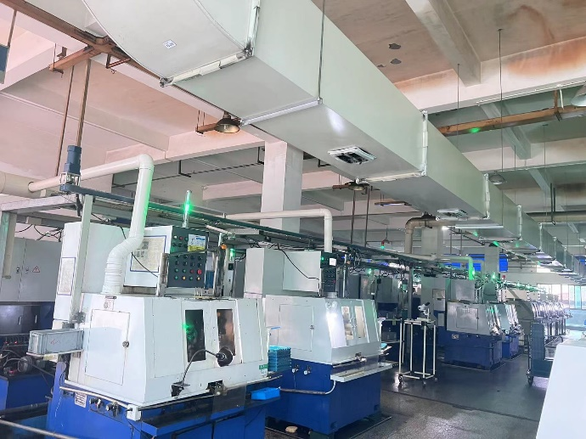
现场采样、检测时间 | 2023-3-29~30
现场采样、检测人员 | 汪鹏利、李春芽 | 企业陪同人 |  | 刘正金
现场采样、检测图像证明 | 